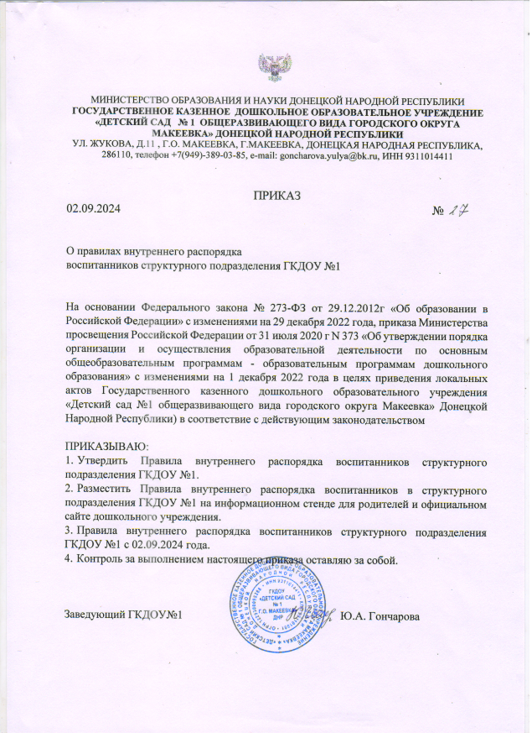

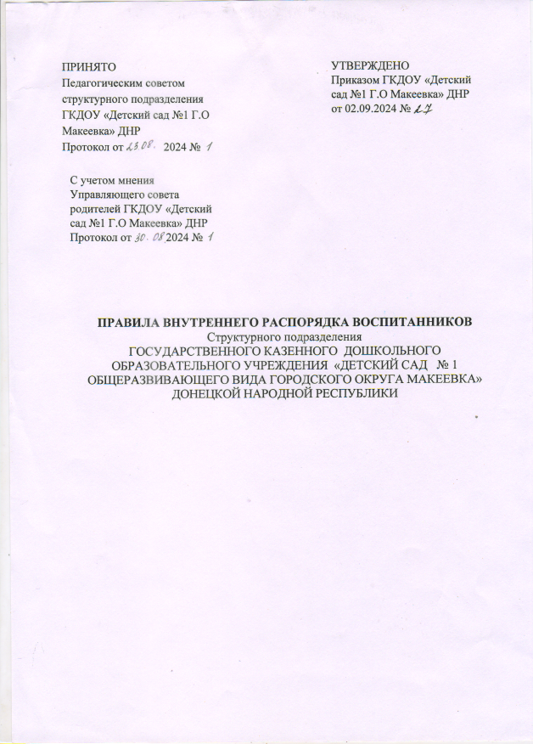

1. **Общие положения**

1. Настоящие Правила внутреннего распорядка воспитанников (далее по тексту - Правила) структурного подразделении ГКДОУ «Детский сад №1 Г.О Макеевка» ДНР (далее по тексту - Учреждение), разработаны в соответствии с:

Федеральным законом Российской Федерации от 29.12.2012 № 273 -ФЗ «Об образовании в Российской Федерации»;

приказом Министерства просвещения Российской Федерации от 31.07.2020 № 373 «Об утверждении Порядка организации и осуществления образовательной деятельности по основным общеобразовательным программам

* образовательным программам дошкольного образования»;

постановлением Главного государственного санитарного врача

Российской Федерации от 28.09.2020 № 28 «Об утверждении санитарных правил СП 2.4.3648-20 «Санитарно-эпидемиологические требования к организациям воспитания и обучения, отдыха и оздоровления детей и молодежи»;

постановлением Главного государственного санитарного врача

Российской Федерации от 27.10.2020 № 32 «Об утверждении санитарно- эпидемиологических правил и норм 2.3/2.4.3590 -20 «Санитарно­

эпидемиологические требования к организации общественного питания населения»;

постановлением Главного государственного санитарного врача

Российской Федерации от 28.01.2021 № 2 «Об утверждении санитарных правил и норм СанПиН 1.2.3685-21 «Гигиенические нормативы и требования к обеспечению безопасности и (или) безвредности для человека факторов среды обитания»;

уставом и другими локальными нормативными актами Учреждения.

1. Настоящие Правила регламентируют внутренний распорядок воспитанников, права и обязанности воспитанников и их родителей (законных представителей).
2. Введение настоящих Правил имеет целью способствовать обеспечению безопасного и комфортного пребывания воспитанников и соблюдения прав и свобод участников образовательных отношений.
3. Настоящие Правила принимаются с учетом мнения Совета родителей (законных представителей) воспитанников Учреждения, утверждаются руководителем Учреждения.
4. Копии настоящих Правил размещаются на информационном стенде Учреждения и на официальном сайте Учреждения в информационно - телекоммуникационной сети «Интернет».
5. Родители (законные представители) воспитанников Учреждения должны быть ознакомлены с настоящими Правилами под подпись.
6. Настоящие Правила являются обязательными для исполнения всеми участниками образовательных отношений.

**2. Порядок прихода и ухода**

1. Режим работы Учреждения устанавливается его локальным нормативным актом.
2. Прием воспитанников в Учреждение осуществляется с 6.30 до 8.30.
3. Родители (законные представители) воспитанников обязаны забирать воспитанников из Учреждения до 18.30. В случае задержки родитель (законный представитель) должен незамедлительно связаться с воспитателем группы и договориться о способах решения данной ситуации.
4. Ежедневный утренний прием детей проводят воспитатели групп. Родители (законные представители) должны лично передавать воспитанников воспитателю группы, категорически запрещается отправлять ребенка в группу самостоятельно, оставлять ребенка на территории Учреждения.

В случае если по уважительным причинам родители (законные представители) не могут привести ребенка в Учреждение в установленное время, до 08.30 они обязаны сообщить об этом воспитателю, работающему на группе. После прихода в Учреждение, родителям (законным представителям) необходимо раздеть ребенка и завести в группу, не отвлекая воспитателя и детей.

1. Родитель (законный представитель) воспитанника предоставляет в Учреждение справку после перенесенного заболевания и после выхода с карантина (установленного по результатам оценки эпидемиологического благополучия адреса проживания воспитанника), а также отсутствия воспитанника более 3 календарных дней (за исключением выходных и праздничных дней), с указанием диагноза, длительности заболевания, сведений об отсутствии контакта с инфекционными больными.
2. В каждой возрастной группе определен режим дня. Данная информация размещена на информационных стендах в приемных групп. При первом посещении группы необходимо ознакомиться с данной информаций и придерживаться распорядка дня организации детской жизни в Учреждении.
3. Накануне выхода ребенка в Учреждение после отсутствия, необходимо предупредить воспитателя о приходе ребенка.
4. Педагоги проводят беседы и консультации с родителями (законными представителями) воспитанников утром до 08.00 и вечером после 16.00. В другое время педагог находится с детьми, отвлекать его от образовательного процесса категорически запрещается.
5. Запрещается забирать воспитанника из Учреждения, не поставив в известность воспитателя группы, а также поручать это несовершеннолетним детям, подросткам, лицам в нетрезвом состоянии, наркотическом опьянении и пр.

На совершеннолетних лиц, которым родители доверяют забирать ребенка из Учреждения, оформляется доверенность в простой письменной форме, составленной в присутствии руководителя Учреждения.

Если родители (законные представители) не могут лично забрать ребенка из Учреждения, то требуется заранее оповестить об этом воспитателя, и сообщить, кто будет забирать ребенка из числа тех лиц, которые указаны в

доверенности, оформленной в простой письменной форме.

При длительном отсутствии (вахтовый метод работы, болезнь и др.) родителей (законных представителей) оформляется нотариально заверенная доверенность.

1. Воспитатель вправе не передавать воспитанника родителю (законному представителю) при подозрении, что он находится в состоянии алкогольного, наркотического или токсического опьянения. В этом случае воспитатель обязан незамедлительно уведомить об этом руководителя Учреждения, который вправе поставить в известность территориальные органы опеки и попечительства о фактах нарушения прав воспитанника в семье и ненадлежащем исполнении родителями (законными представителями) обязанностей по воспитанию детей.
2. **Требования к организации образовательного процесса**
   1. Режим занятий воспитанников регламентирован локальным нормативным актом Учреждения.

Основу режима составляет установленный распорядок сна и бодрствования, приемов пищи, гигиенических и оздоровительных процедур, образовательной деятельности, прогулок и самостоятельной деятельности воспитанников.

* 1. Начало занятий во всех возрастных группах не ранее 9:00.
  2. Окончание занятий при реализации:
* образовательной программы дошкольного образования не позднее

17:00;

* дополнительных образовательных программ, деятельности кружков (студий) для детей до 7 лет не позднее 17:30.
  1. Продолжительность занятий составляет не более:
* для детей от 3 до 4 лет -15 минут;
* для детей от 4 до 5 лет -20 минут;
* для детей от 5 до 6 лет -25 минут;
* для детей от 6 до 7 лет -30 минут;
  1. Продолжительность дневной суммарной образовательной нагрузки не более:
* для детей от 3 до 4 лет - 30 минут;
* для детей от 4 до 5 лет - 40 минут;
* для детей от 5 до 6 лет - 50 минут или 75 минут при организации 1 занятия после дневного сна;
* для детей от 6 до 7 лет - 90 минут;
  1. Продолжительность перерывов между занятиями составляет не менее 10 минут.
  2. Моторная плотность занятий по физической культуре должна составлять не менее 70%.
  3. Занятия с использованием электронных средств обучения в возрастных группах до 5 лет не проводятся.
  4. Продолжительность учебного года - с 1 сентября по 31 мая.
  5. Летний оздоровительный период - с 1 июня по 31 августа.
  6. Образовательный процесс в группах общеразвивающей направленности осуществляется в соответствии с образовательной программой дошкольного образования Учреждения, разработанной и утвержденной дошкольным образовательным учреждением в соответствии с федеральным государственным образовательным стандартом дошкольного образования и федеральной образовательной программой дошкольного образования.

Образовательный процесс в группах комбинированной направленности осуществляется в соответствии с образовательной программой дошкольного образования Учреждения, разработанной и утвержденной дошкольным образовательным учреждением в соответствии с федеральным государственным образовательным стандартом дошкольного образования и федеральной образовательной программой дошкольного образования или по адаптированной образовательной программе дошкольного образования для детей с тяжелыми нарушениями речи Учреждения, разработанной и утвержденной дошкольным образовательным учреждением в соответствии с Федеральным государственным образовательным стандартом дошкольного образования и Федеральной адаптированной образовательной программой дошкольного образования для обучающихся с ограниченными возможностями здоровья.

* 1. Расписание занятий для каждой возрастной группы утверждается в начале каждого учебного года и размещается на информационных стендах в приемных групп.
  2. В занятия могут вноситься изменения с учетом педагогической целесообразности и рациональности режима дня, погодных и других условий.
  3. Режим дня может корректироваться в зависимости от вида реализуемых образовательных программ, сезона года.
  4. При организации физкультурных, физкультурно-оздоровительных мероприятий, массовых спортивных мероприятий, спортивных соревнований Учреждением обеспечивается присутствие медицинских работников на спортивных соревнованиях и на занятиях в плавательных бассейнах (при его наличии).
  5. Режим занятий по реализации дополнительного образования детей и взрослых, в том числе оказание дополнительных платных образовательных услуг, устанавливается отдельным расписанием. Образовательный процесс осуществляется в соответствии с дополнительной общеразвивающей программой. Занятия по дополнительному образованию (студии, кружки, секции) недопустимо проводить за счет времени, отведенного на прогулку и дневной сон.

1. **Показатели организации образовательного процесса**
   1. Продолжительность дневного сна составляет не менее:

* 4 - 7 лет -2,5 ч.;
* старше 7 лет - 1,5 ч.
  1. После дневного сна во всех группах проводится гимнастика и закаливающие мероприятия.
  2. Родителям не рекомендуется забирать ребенка домой во время сна.
  3. Во время сна детей присутствие воспитателя (младшего воспитателя) в спальне обязательно.
  4. Суммарный объем двигательной активности для детей всех возрастных групп составляет не менее 1,0 ч/день.
  5. Продолжительность утренней зарядки для детей до 7 лет составляет не менее 10 минут, старше 7 лет - 15 минут.
  6. Для детей 6-7 лет использование ноутбуков возможно при наличии дополнительной клавиатуры.
  7. При использовании электронных средств обучения с демонстрацией обучающих фильмов, программ или иной информации, предусматривающих ее фиксацию в тетрадях воспитанниками, продолжительность непрерывного использования экрана не должна превышать для детей 5-7 лет - 5-7 минут.
  8. Общая продолжительность использования электронных средств обучения на занятии не должна превышать для интерактивной доски - для детей до 10 лет - 20 минут.
  9. При использовании электронных средств обучения во время занятий должна проводиться гимнастика для глаз.

1. **Пребывание воспитанников на открытом воздухе**
   1. Прогулки осуществляются на групповых участках, закрепленных за каждой возрастной группой. При отсутствии такой возможности (по погодным условиям и др.) допускается проведение прогулок на спортивном участке.
   2. Возможность проведения занятий физической культурой и спортом на открытом воздухе, а также подвижных игр, определяется по совокупности показателей метеорологических условий (температуры, относительной влажности и скорости движения воздуха). В дождливые, ветреные и морозные дни занятия физической культурой должны проводиться в физкультурном зале.
   3. Продолжительность прогулки для детей до 7 лет должна составлять не менее 3 часов в день.
   4. При температуре воздуха ниже минус 15С и скорости ветра более 7м/с продолжительность прогулки сокращается.
   5. В летнее время утренний прием детей осуществляется на улице, исключение составляют дни с неблагоприятными погодными условиями (осадки).
   6. Администрация Учреждения оставляет за собой право отказать родителям (законным представителям) в просьбе оставлять воспитанников во время прогулки в групповой комнате, так как в соответствии с санитарными правилами все помещения ежедневно и неоднократно проветриваются в отсутствии детей.
2. **Порядок приема пищи и питьевой режим**

В Учреждении обеспечивается рациональное качественное питание в соответствии с действующими санитарными правилами и технологическими нормативами.

1. В распорядке дня воспитанников строго регламентирован прием пищи, родители (законные представители) должны помнить об этом и не лишать воспитанника возможности принятия пищи, не забирать его во время кормления.
2. Организацию питания осуществляет Учреждение.
3. Режим питания соответствует нормам санитарных правил, в Учреждении трехкратное питание: завтрак, 2-ой завтрак, обед, полдник.
4. В Учреждении разрабатывается меню, которое утверждается руководителем Учреждения.
5. Родители (законные представители) воспитанников могут получить информацию о ежедневном меню с указанием наименования приема пищи, наименование блюда, массы порции, калорийности порции на специально организованном стенде в приемной комнате и на официальном сайте Учреждения в информационно-телекоммуникационной сети «Интернет» в специальном разделе «Сведения об образовательной организации» в подразделе «Организация питания в образовательной организации».
6. Для дополнительного обогащения рациона питания детей микронутриентами в эндемичных по недостатку отдельных микроэлементов регионах в меню используется специализированная пищевая продукция промышленного выпуска, обогащенная витаминами и микроэлементами, а также витаминизированные напитки промышленного выпуска. В целях профилактики йододефицитных состояний у детей используется соль поваренная пищевая йодированная при приготовлении блюд и кулинарных изделий.
7. В целях контроля за качеством и безопасностью приготовленной пищевой продукции на пищеблоке Учреждения отбирается суточная проба от каждой партии приготовленной пищевой продукции.
8. Питьевой режим в Учреждении организован с использованием кипяченой питьевой воды при соблюдении следующих требований:

* кипячение воды осуществляется не менее 5 минут;
* до раздачи детям кипяченая вода охлаждается до комнатной температуры непосредственно в емкости, где она кипятилась;

1. смена воды в емкости для ее раздачи проводится не реже, чем через 3 часа. Перед сменой кипяченой воды емкость полностью освобождается от остатков воды, промывается в соответствии с инструкцией по правилам мытья кухонной посуды, ополаскивается.

**7.Правила поведения воспитанников в образовательной организации**

* 1. Запрещается приносить в Учреждение острые, режущие, колющие, стреляющие, стеклянные и мелкие предметы (бусинки, пуговицы и т. п.), лекарственные, косметические средства, кондитерские изделия.
  2. Нельзя использовать ножницы без разрешения воспитателя.
  3. Запрещается самостоятельно подходить к техническим, электронным средствам обучения и включать их.
  4. О падениях, травмах, плохом самочувствии немедленно сообщать воспитателю.
  5. При возникновении чрезвычайной ситуации (угроза пожара, совершение террористического акта) необходимо строго следовать указаниям воспитателя (педагогов Учреждения) и всегда находится в зоне его (их) видимости (нельзя прятаться и убегать).
  6. Запрещается самовольно покидать здание и территорию Учреждения.
  7. Правила поведения на прогулке:
* на групповой (спортивный) участок нужно идти, построившись парами, спокойно вместе с воспитателем (инструктором по физической культуре);
* при нахождении грибов и незнакомых предметов запрещено их трогать руками, необходимо сразу же сообщите об этом воспитателю;
* нельзя прятаться за деревьями и верандой;
* в жаркую погоду пить на прогулке можно только кипяченую воду из своего индивидуального стакана;
* нельзя разговаривать с незнакомыми людьми, принимать от них угощения или какие-либо предметы;
* необходимо остерегаться животных, забегающих на участок, не трогать и не дразнить их.
  1. Воспитанники должны соблюдать правила личной гигиены.
  2. В Учреждении воспитанники должны следовать правилам этикета:
* здороваться с работниками образовательной организации, обращаться на «Вы», по имени и отчеству;
* проявлять уважение к старшим, заботиться о младших;
* уступать дорогу педагогам, мальчикам пропускать вперед девочек, старшим - младших;

1. **Обеспечение безопасности воспитанников**
   1. Безопасность воспитанников в Учреждении обеспечивается путем охраны объекта, телефонной связи, технических средств защиты, кнопки тревожного вызова.
   2. Безопасное пребывание ребенка в Учреждении обеспечивается с учетом требований действующих санитарных правил и норм.
   3. Учреждение несет ответственность за жизнь и здоровье детей в помещениях и в пределах территории Учреждения, во время экскурсионных поездок, прогулок организованных групп за территорию Учреждения, обеспечивая сопровождение детей из числа работников Учреждения и родителей (законных представителей), выразивших желание сопровождать детей.
   4. Выход детей за территорию Учреждения допускается только с согласия родителей (законных представителей) и на основании приказа руководителя (заведующего) с назначением ответственных работников.
   5. Два раза в год (осень - весна) в Учреждении проходит общая учебная тренировка с включением средств оповещения о пожаре, при которой все дети и работники Учреждения эвакуируются из помещений согласно плана эвакуации.
   6. Пожарными правилами запрещается оставлять коляски, санки, велосипеды и др. предметы на путях эвакуации. Учреждение не несет ответственность за оставленные без присмотра вышеперечисленные предметы.
   7. Своевременное информирование Учреждения родителями (законными представителями) об изменении номера телефона, места жительства ребенка, места работы, семейных обстоятельств и конфликтных ситуаций, соблюдение настоящих Правил обеспечивает безопасность пребывания ребенка в Учреждении.
   8. Родители (законные представители) для обеспечения безопасности всех детей Учреждения, должны обращать внимание на подозрительные пакеты, коробки и др., а также на подозрительных людей, присутствующих на территории Учреждения, на детей, гуляющих без присмотра на территории Учреждения, сообщать администрации Учреждения обо всех случаях нарушения безопасности.
   9. В случае угрозы или возникновения очага опасного воздействия техногенного характера, угрозы или приведения в исполнение террористического акта педагогам следует руководствоваться соответствующими инструкциями и Планом эвакуации Учреждения.
   10. Родителям (законным представителям) воспитанников необходимо беседовать с детьми по вопросам безопасности жизнедеятельности, соблюдения дисциплины и правил поведения в Учреждении, выполнения требований работников Учреждения.
2. **Правила для родителей (законных представителей) воспитанников**

9.1 Родители (законные представители) воспитанников имеют преимущественное право на обучение и воспитание детей перед всеми другими лицами.

1. Родители (законные представители) воспитанников обязаны соблюдать правила внутреннего распорядка, уважать честь и достоинство воспитанников и работников Учреждения.
2. Категорически запрещается родителям (законным представителям) воспитанников применять меры физического и психического насилия к чужому ребёнку. Вопросы решаются с руководителем Учреждения.
3. В Учреждении родителям (законным представителям) воспитанников запрещается:

- проходить в групповые помещения в верхней одежде, в грязной обуви;

* громко разговаривать в помещениях Учреждения;
* нецензурно или в грубой форме выражаться;
* въезжать на территорию Учреждения на своем личном автомобиле;
* курить в помещениях и на территории Учреждения;
* находиться на территории Учреждения после того, как забрали ребенка.

1. За ювелирные изделия, дорогостоящие предметы, за сохранность принесенной из дома игрушки Учреждение ответственности не несет.
2. Права и обязанности родителей (законных представителей) определены действующим законодательством об образовании, Уставом Учреждения, договором об образовании по образовательной программе дошкольного образования.
3. **Здоровье воспитанников**
   1. Родители (законные представители) воспитанников обязаны приводить ребенка в Учреждение здоровым, информировать воспитателей о каких-либо изменениях, произошедших в состоянии здоровья ребенка дома.
   2. Ежедневный утренний приём детей проводится воспитателями, которые проводят бесконтактную термометрию, опрашивают родителей (законных представителей) о состоянии здоровья детей. Утренний фильтр детей проводится в присутствии родителей (законных представителей).

Данные о состоянии ребёнка ежедневно заносятся родителем (законным представителем) воспитанника в журнал «Утреннего фильтра», где родители (законные представители) ставят свою подпись, подтверждая состояние здоровья ребенка.

По показаниям (при наличии катаральных явлений, явлений интоксикации) воспитатели обращаются к медицинской сестре, которая осматривает зев, кожу, проводит бесконтактную термометрию. Выявленные больные дети или дети с подозрением на заболевание в Учреждение не принимаются.

* 1. В случае если в процессе утреннего приема детей у ребенка выявлены синяки, гематомы, ушибы, повреждения кожных покровов воспитатель фиксирует это в тетради «Утреннего фильтра» в присутствии родителей (законных представителей), при этом он имеет право выяснить причину данных травм, каждый факт сообщается руководителю Учреждения.
  2. Заболевших в течение дня детей изолируют от здоровых (временно размещают в помещениях медицинского блока) до прихода родителей (законных представителей). Воспитатель принимает меры по информированию родителей (законных представителей) о заболевании ребенка. В зависимости от состояния ребенок остается в изоляторе до прихода родителей (законных представителей) или госпитализируется (с согласия родителей).
  3. При несчастном случае с ребенком в Учреждении руководитель обязан:

- немедленно организовать оказание первой медицинской помощи пострадавшему и, при необходимости, доставку его в медицинскую организацию;

* принять неотложные меры по предотвращению чрезвычайной ситуации, в том числе аварийной ситуации и воздействия травмирующих факторов на других лиц;
* принять меры по фиксированию до начала расследования несчастного случая обстановки, какой она была на момент происшествия (составить схемы, провести фотографирование или видеосъемку, осуществить другие мероприятия), если это не угрожает жизни и здоровью других лиц и не ведет к катастрофе, аварии или возникновению иных чрезвычайных обстоятельств);
* принять меры к устранению причин, вызвавших несчастный случай;
* проинформировать о несчастном случае Учредителя, а также родителей или законных представителей пострадавшего;
* принять иные необходимые меры по организации и обеспечению надлежащего и своевременного расследования несчастного случая и оформлению материалов расследования.

При групповом несчастном случае (происшедшим с двумя обучающимися или более, независимо от тяжести полученных повреждений здоровья), несчастном случае, в результате которого обучающийся получил тяжелые повреждения здоровья или несчастном случае со смертельным исходом руководитель организации обязан в течение суток с момента, как стало известно о происшедшем соответствующем несчастном случае, направить сообщение о нечастном случае по телефону, электронной почте, а также посредством иных доступных видов связи:

* в территориальный орган Министерства внутренних дел Российской Федерации;
* родителям или законным представителям пострадавшего;
* учредителю;
* в соответствующий выборный орган первичной профсоюзной организации обучающихся (при наличии) и (или) иной представительный орган обучающихся образовательной организации.

Акт о расследовании несчастного случая с обучающимся составляется в трех экземплярах и не позднее трех рабочих дней после завершения расследования утверждается руководителем учреждения и заверяется печатью Учреждения.

1. **Внешний вид и одежда воспитанников**
   1. Ребенка необходимо приводить в Учреждение в опрятном виде, в чистой и удобной одежде и обуви, соответствующей сезону, без посторонних запахов (духи, табак и т.д.). Не следует надевать ребенку узкие брюки, а также одежду, сковывающую движения.

Родители (законные представители) должны следить за исправностью застежек (молний), наличие пуговиц и шнурков.

В целях обеспечения безопасных условий пребывания детей в Учреждении запрещается надевать одежду, украшенную пайетками, бусинами, блестками,

декоративными заклепками.

Одежда ребенка должна быть простой и удобной, чтобы ребенок мог самостоятельно себя обслужить.

Обувь должна быть легкой, теплой, точно соответствовать ноге ребенка, легко сниматься и надеваться

* 1. Для создания комфортных условий пребывания в Учреждении родители (законные представители) обязаны обеспечить ребенка:
* сменной обувью: тапочками (или сандалиями) с жестким задником на твердой подошве строго по размеру ноги (это обязательно для правильного формирования стопы, чтобы нога ребенка все время четко фиксировалась и не «западала» на стороны, т.к. формирование стопы заканчивается к 7-8 годам). Основное требование - удобство для ребенка в процессе самообслуживания: наличие застежек - липучек или резинок на подъеме стопы;
* двумя и более комплектами сменного белья. Мальчикам - шорты, трусики, майки, рубашки, колготки. Девочкам - колготки, майки, трусики, платьице или юбочка с кофточкой. В теплое время - носки, гольфы;
* несколькими комплектами сменного белья для сна (трусиками) для детей младших возрастных групп и в период адаптации, если необходимо - клеенка; не разрешается приводить ребенка в памперсах; родители (законные представители) должны обеспечить наличие в шкафчике у ребенка пакетов для хранения чистого и использованного белья;
* допускается наличие пижамы для дневного сна;
* для занятий физической культурой в зале комплектом спортивной одежды (белая футболка, черные шорты из несинтетических, дышащих материалов) и соответствующей обуви; х/б носочками и чешками (или спортивными тапочками без шнурков на резиновой подошве) строго по размеру ноги.
  1. Родители (законные представители) должны ежедневно проверять содержимое пакетов для хранения чистого и использованного белья, а также еженедельно менять комплект спортивной одежды.
  2. Родители (законные представители) могут промаркировать вещи ребёнка (инициалы) во избежание потери или случайного обмена с другим ребенком.

Одежда ребенка может храниться в индивидуальных шкафчиках, в специальных пакетах на вешалках, в индивидуальных коробах, контейнерах.

С целью предотвращения потери вещей родителям (законным представителям) рекомендуется забирать всю одежду и обувь ребенка домой при длительном его отсутствии.

* 1. У воспитанника должны быть:
* индивидуальная расческа для поддержания опрятного вида в течение

дня;

* носовой платок или влажные бумажные салфетки (необходимы ребенку, как в помещении, так и на прогулке);
* в летний период года - легкий и светлый головной убор;
* в зимнее время года - варежки (ношение перчаток разрешается только, если ребенок может самостоятельно и быстро их надеть), также рекомендуется войлочная обувь или валенки;
* в межсезонье и в зимний период года, а также в дождливую погоду - запасная верхняя одежда (варежки, колготки, штаны, брюки и т.д.) в отдельном мешочке для ухода ребенка домой в вечернее время.

1. **Права и обязанности воспитанников Учреждения**
   1. Воспитанники имеют право на:

* предоставление условий для обучения с учетом особенностей их психофизического развития и состояния здоровья, в том числе получение социально-педагогической и психологической помощи, бесплатной психолого - медико-педагогической коррекции;
* обучение по индивидуальному учебному плану, в том числе ускоренное обучение, в пределах осваиваемой образовательной программы дошкольного образования;
* уважение человеческого достоинства, защиту от всех форм физического и психического насилия, оскорбления личности, охрану жизни и здоровья;
* свободное выражение собственных взглядов и убеждений;
* каникулы - плановые перерывы при получении образования для отдыха;
* перевод для получения дошкольного образования в форме семейного образования;
* перевод в другую образовательную организацию, реализующую образовательную программу соответствующего уровня;
* пользование лечебно-оздоровительной инфраструктурой, объектами культуры и объектами спорта Учреждения;
* бесплатное пользование учебными пособиями, учебно-методическими материалами, средствами обучения и воспитания;
* развитие своих творческих способностей и интересов, включая участие в конкурсах, олимпиадах, выставках, смотрах, физкультурных и спортивных мероприятиях, в том числе и официальных спортивных соревнованиях, и других массовых мероприятиях;
* поощрение за успехи в физкультурной, спортивной, творческой, экспериментальной и инновационной деятельности.
  1. Воспитанники обязаны:
* добросовестно осваивать образовательную программу, выполнять индивидуальный учебный план, в том числе посещать предусмотренные образовательной программой или индивидуальным учебным планом занятия, выполнять задания, данные педагогическими работниками в рамках образовательной программы;
* выполнять требования настоящих правил внутреннего распорядка воспитанников, в том числе требования к правилам поведения в Учреждении;
* заботиться о сохранении и об укреплении своего здоровья, стремиться к нравственному, духовному и физическому развитию и самосовершенствованию;
* уважать честь и достоинство других воспитанников и работников

Учреждения;

* бережно относиться к имуществу Учреждения;
* с учетом возрастных и психофизических особенностей участвовать в общественно полезном труде, предусмотренном образовательной программой и направленном на формирование у обучающихся трудолюбия и базовых трудовых навыков, чувства причастности и уважения к результатам труда;
  1. Дисциплина в Учреждении поддерживается на основе уважения человеческого достоинства воспитанников, педагогических работников. Применение физического и (или) психического насилия по отношению к воспитанникам, педагогическим работникам и иным работникам Учреждения не допускается.

1. **Поощрение и дисциплинарное воздействие**
   1. Поощрение воспитанников Учреждения за успехи в физкультурной, спортивной, творческой, экспериментальной и инновационной деятельности проводится по итогам конкурсов, соревнований и других мероприятий в виде вручения грамот, дипломов, благодарственных писем, сертификатов, призов и подарков (в соответствии с положением о проводимых мероприятиях).
   2. Меры дисциплинарного взыскания не применяются к воспитанникам по образовательным программам дошкольного образования.
2. **Защита прав воспитанников, родителей (законных представителей) и педагогических работников Учреждения**
   1. В целях защиты своих прав обучающиеся, родители (законные представители) несовершеннолетних обучающихся самостоятельно или через своих представителей вправе:

* направлять в органы управления Учреждением обращения о применении к работникам Учреждения, нарушающим и (или) ущемляющим права обучающихся, родителей (законных представителей) несовершеннолетних обучающихся, дисциплинарных взысканий;
* обращаться в комиссию по урегулированию споров между участниками образовательных отношений, в том числе по вопросам о наличии или об отсутствии конфликта интересов педагогического работника;
* использовать не запрещенные законодательством Российской Федераци[и иные способы защиты п](https://internet.garant.ru/%23/document/179146/entry/9)рав и законных интересов.
  1. Если у родителей (законных представителей) воспитанников возникли вопросы по организации образовательного процесса, пребыванию ребенка в группе и др. следует обсудить это с воспитателями группы; если этот разговор не помог решению проблемы, в обязательном порядке обратиться к руководителю Учреждения.
  2. Решения руководителя Учреждения родители (законные представители) имеют право обжаловать в вышестоящих инстанциях.

14.4 Педагогические работники пользуются следующими академическими

правами и свободами:

* право на уважение человеческого достоинства, защиту от всех форм физического и психического насилия, оскорбления личности;
* право на защиту профессиональной чести и достоинства, на справедливое и объективное расследование нарушения норм профессиональной этики педагогических работников.

1. **Контроль за соблюдением правил внутреннего распорядка**
   1. Контроль за соблюдением правил внутреннего распорядка, включая соблюдение правил поведения в организации, осуществляется педагогическими и руководящими работниками Учреждения.
2. **Заключительные положения**
3. Все изменения и дополнения, вносимые в настоящие Правила, оформляются в письменной форме в соответствии действующим законодательством в сфере образования.
4. Изменения и дополнения к настоящим Правилам принимаются в порядке, предусмотренном п. 1.4. настоящих Правил.
5. После принятия Правил (или изменений и дополнений отдельных пунктов и разделов) в новой редакции предыдущая редакция автоматически утрачивает силу.